Як попередити отруєння грибами дітей.

ОСНОВНА ПРИЧИНА ОТРУЄНЬ ГРИБАМИ – НИЗЬКА ОБІЗНАНІСТЬ НАСЕЛЕННЯ ЩОДО НЕБЕЗПЕЧНИХ ДИКОРОСЛИХ ГРИБІВ ТА ЗАХОДІВ
ПРОФІЛАКТИКИ ОТРУЄНЬ ГРИБАМИ

- ЩО НЕОБХІДНО ЗНАТИ ПРО СТАН ОТРУЄННЯ НАСЕЛЕННЯ
ДИКОРОСЛИМИ ГРИБАМИ.
Щороку на території області, як і по всій Україні, реєструються отруєння населення дикорослими грибами. У 2022 році в Донецькій області було зареєстровано 8 випадків отруєння дикорослими грибами з 10 постраждалими, у тому числі 2 дітей. Три постраждалих померли, у т.ч. 1 дитина.
В ході проведених розслідувань встановлено, що всі постраждалі люди вживали дикорослі гриби, які легко переплутати з отруйними грибами.
Але не лише отруйні, а й їстівні гриби, що виросли на екологічно забруднених територіях або змінили свої властивості під впливом певних факторів, можуть стати небезпечними та викликати отруєння. Небезпечно збирати гриби у лісосмугах навколо полів, де можливо застосовували пестициди, мінеральні добрива, поблизу ферм, звалищ побутових відходів, трас, промислових підприємств, у межах міст. Гриби, які виросли на таких територіях, поглинають у собі дуже небезпечні хімічні речовини, які можуть визвати отруєння.
Особливо небезпечно збирати дикорослі гриби на території Донецької області, де внаслідок збройної агресії рф проводяться бойові дії та використовуються вибухові пристрої, які приводять до хімічного забруднення ґрунтів, а відповідно і рослинності.
Під час детонації ракет та артилерійських снарядів утворюється низка хімічних сполук (чадний газ (CO), вуглекислий газ (CO₂), водяна пара (H₂O), бурий газ (NO), закис азоту (N₂O), діоксид азоту (NO₂), формальдегід (CH₂О), пари ціанистої кислоти (HCN), азот (N₂) та інша токсична органіка), окислюються навколишні ґрунти. Під час вибуху всі речовини проходять повне окиснення, а продукти хімічної реакції вивільняються в атмосферу. Оксиди сірки та азоту в атмосфері можуть спричинити кислотні дощі, які змінюють рН ґрунту. Металеві уламки снарядів, що потрапляють у довкілля, також не є безпечними та цілковито інертними. Чавун із домішками сталі є найбільш поширеним матеріалом для виробництва оболонки боєприпасів та містить у своєму складі не тільки стандартні залізо та вуглець, а й сірку та мідь. Ці речовини потрапляють до ґрунту та рослин, у тому числі грибів.
Вибухонебезпечні предмети, які не розірвались під час обстрілу, крім того, що самі несуть небезпеку, вступають в хімічну реакцію з іншими елементами, що призводить до забруднення довкілля, у т.ч. грунтів.
Слід пам’ятати, що забруднення хімічними речовинами, може бути не тільки
причиною отруєнь їстівними грибами, а і підсилювати дію грибних токсинів неїстівних грибів.
- ОТРУЙНІ ДИКОРОСЛІ ГРИБИ.
На території Донецької області в лісах, у лісосмугах навколо полів, поблизу ферм, звалищ побутових відходів, поблизу трас, промислових підприємств, в парках та скверах зустрічаються наступні отруйні дикорослі гриби: бліда поганка, мухомор, строчки, павутинник, чортів гриб, несправжні опеньки, лепіота рожева, перцевий гриб, маслюк перцевий, плютка, говорушка, печериця рудюча, блювотна сироїжка, несправжня лисичка, галерина, лепіота коричнево-червонувата, лепіота отруйна. Отруйні гриби, які несуть смертельну загрозу, можуть бути дуже привабливими назовні.

Приклади деяких отруйних грибів:

№1 №2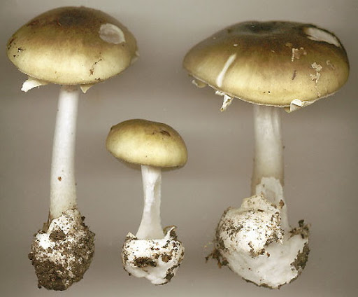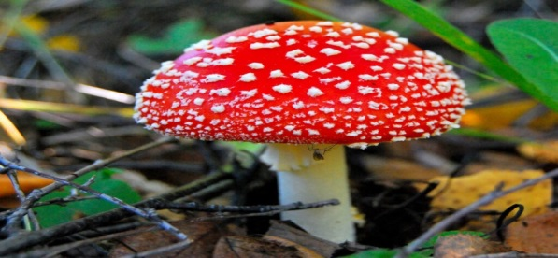

№1 Бліда поганка – смертельно отруйний гриб. Його ще називають мухомором зеленим. І цей гриб вважається найотрутнішим в Україні. Смертельна доза для дорослої людини – 30 грам, що складає половинку гриба, навіть, якщо він відварений.
№2 Мухомор червоний – надзвичайно отруйний гриб. Не дивлячись на те, що цей гриб є найгарнішим, він також є й дуже отруйним. Навіть доторкнувшись до нього, потрібно вимити руки з милом та протерти спиртом. Вже після 30 хвилин після отруєння спостерігаються важкі симптоми. Якщо не надати вчасну медичну допомогу, то людина може впасти в кому чи померти.

№3 №4
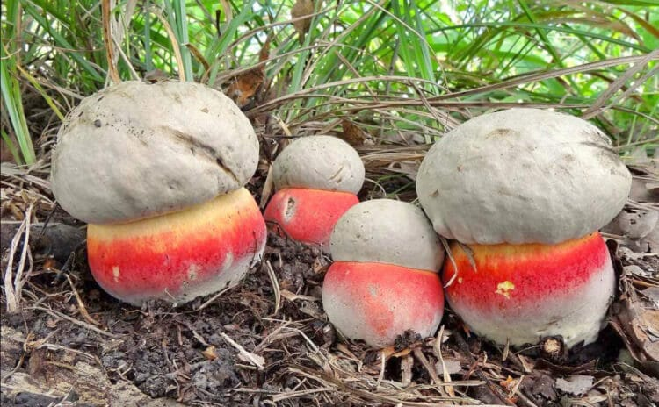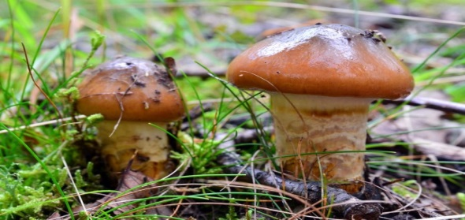

№3 Чортів гриб. Цей цікавий на вигляд гриб не є смертельно небезпечним. Мало обізнані грибники беруть сатанинський гриб за його великі розміри. Дуже сильне отруєння викликає, якщо спожити його в сирому вигляді. Після багатогодинного виварювання залишає слабкі отруйні властивості. Якщо його приготувати і з’їсти, то не уникнути сильних розладів шлунку та кишечнику.
№4 Павутинник сильно вражає нирки. Після його вживання вони відмовляють вже через добу. Основною отруйною речовиною є орелланін, який не руйнується навіть під дією високих температур.
№5 №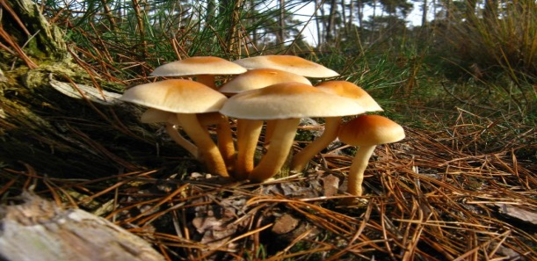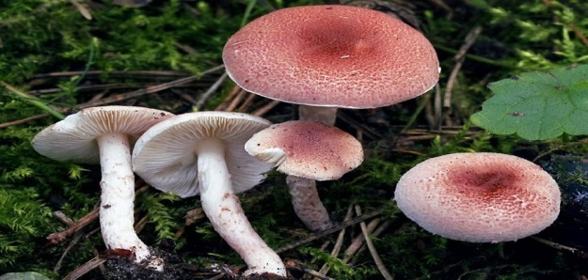

№5 Несправжні опеньки. Опеньки збирають по всій Україні. І тому дуже легко сплутати їх з небезпечними отруйним побратимом – опеньком несправжнім. Якщо помилково з’їсти цей гриб, то людину чекає сильний біль та кишково-шлунковий розлад на 24-36 годин. Смерть не спричиняє.
№ 6 Лепіота рожева. На рівні із поганками є надзвичайно отруйним грибом, який спричиняє смерть, якщо його з’їсти. Поширений не тільки у листяних лісах, але й у полях
та степах.
№7

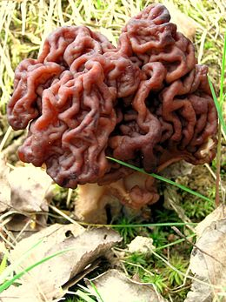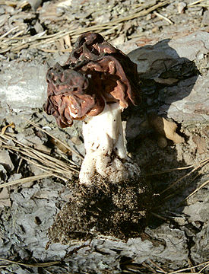

№7 Строчо́к. Види цього роду поширені в хвойних, змішаних і листяних лісах. Зустрічаються переважно весною. Восени з'являються строчки осінні. Строчок звичайний має коротку ніжку і коричневу, складчасту, мозкоподібно-звивисту шапочку, його часто плутають з їстівними зморшками. Містить гіромітрин, який подразнює ШКТ, має токсичний вплив на печінку та нервову систему, призводить до гемолізу.
Гриби, що містять аматоксини є причиною серйозних і часто летальних отруєнь, до них належать: мухомор зелений (бліда поганка), мухомор весняний та мухомор білий смердючий; лепіота рожева, лепіота коричнево-червонувата, лепіота отруйна; галерина облямована, галерина осіння. Кулінарна обробка не зменшує дію аматоксинів. Їх неможливо знешкодити ані варінням, ані маринуванням, ані сушінням, ані заморожуванням.
Якщо на галявині з їстівними грибами росте хоча б один отруйний, то всі гриби, що проростають на галявині, стають вкрай небезпечними.

- ВИМОГИ ДО СПОЖИВАННЯ ДИКОРОСЛИХ ГРИБІВ.
Враховуючи воєнний стан та можливе значне забруднення хімічними речовинами
території області, де ростуть дикорослі гриби, необхідно утриматися від вживання дикорослих грибів в їжу; замінити їх на вирощені штучно.
Вкрай небезпечно купувати гриби на стихійних ринках, а також на ринках у
приватних осіб, коли невідомо походження грибів. Саме вживання таких невідомих грибів щорічно стає причиною смерті, як дорослих так і дітей.

4. ЧОМУ НЕ ВАРТО ВЖИВАТИ ГРИБИ ДІТЯМ ДО 12 РОКІВ.
- лише у цьому віці в організмі людини остаточно формується такий фермент, як трігалоза, який сприяє перетравлюванню грибів;
- при однаковій кількості вживаних грибів у дитини на кілограм ваги тіла доводиться вища концентрація токсину, ніж у дорослого;
- самим важким компонентом у перетравленні грибів є хітин. Незріла травна система дитини до 2-ох років взагалі не може засвоїти цей складний білок, для дітей до 7 років він дає значне навантаження;
- діти старше 12 років та дорослі вже можуть вживати якісні їстівні гриби, але у великій кількості вони важко перетравлюються та можуть спричинити важкість у шлунку та погане самопочуття;
- не рекомендовано вживати гриби дітям старше 12 років, що мають хронічні захворювання травневої системи;

- ОСНОВНІ ОЗНАКИ ОТРУЄННЯ ГРИБАМИ.
Найпоширенішими симптомами отруєння грибами є:
- запаморочення, головний біль;
- нудота, блювання;
- слабкість, задуха;
- різкий біль в животі, пронос; жага;
- сильне потовиділення;
- рясна слинотеча;
- відтік крові від кінцівок (холодні ноги і руки);
- стан сп'яніння;
- галюцинації та марення, судоми;
- зниження пульсу.

- ПЕРША ДОПОМОГА У РАЗІ ОТРУЄННЯ ГРИБАМИ:
За наявністю будь-якого з наведених симптомів, що з’явилися після вживання
грибної страви, необхідно:
- терміново викликати швидку допомогу — загальний номер 103, або звернутися до сімейного лікаря; не займайтеся самолікуванням;
- промийте шлунок простою водою;
- пийте багато рідини (вода, підсолена вода чи прохолодний чай) — це допоможе відновити водно-сольовий баланс та вивести токсини;
- прийміть сорбенти;
- дотримуйтеся постільного режиму.

Категорично заборонено вживати будь-яку їжу чи кисломолочні продукти — це може прискорити всмоктування токсинів в організм.
Залишки грибів або грибних страв слід обов’язково зберегти, адже їх лабораторне дослідження допоможе з’ясувати причину отруєння та призначити правильне лікування.
Не займайтеся самолікуванням, це небезпечно для життя!

БЕРЕЖИТЬ СЕБЕ, УТРИМАЙТЕСЯ ВІД ВЖИВАННЯ В ЇЖУ
ДИКОРОСЛИХ ГРИБІВ!



ДЕРЖАВНА УСТАНОВА «ДОНЕЦЬКИЙ ОБЛАСНИЙ ЦЕНТР КОНТРОЛЮ ТА ПРОФІЛАКТИКИ ХВОРОБ МІНІСТЕРСТВА ОХОРОНИ ЗДОРОВ’Я УКРАЇНИ»

